BẢNG ĐẶT HÀNG EPIC
CHỨC NĂNG ỨNG DỤNG V-RANGER

CÁC CHỨC NĂNG CHÍNH CỦA V-RANGER  Trang chủ gồm:  Note: nút điểm danh, lấy GPS và thời điểm điểm danh.  - Nếu không điểm danh lúc vào/ra => xem như không điểm danh  - Lưu lại vào database  Gồm 06 trang chức năng chính:  Trang Quản lý công việc  Trang Quản lý lâm phần,  Trang Quản lý tài nguyên rừng,  Trang Lịch làm việc,  Trang Thống kê báo cáo,  Trang Quản lý tuần tra.  Các chức năng phụ:  - Trang chủ  - Bản đồ  - Cảnh báo  - Thông báo  - Tài khoản | 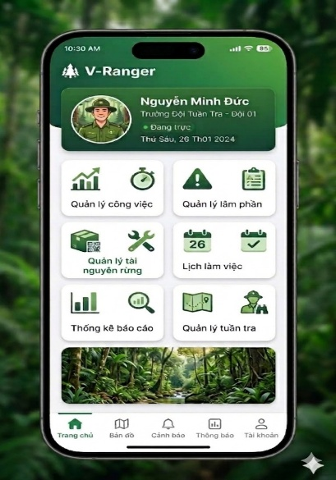

CHI TIẾT CÁC CHỨC NĂNG
- Trang Quản lý công việc  - Account “Quản lý”:  - Xem được thông tin năng suất làm việc của tất cả nhân viên tuần tra bao gồm:  - List toàn bộ nhân viên  - thông số hoạt động tuần tra của 1 nhân viên dưới quyền:  - Số cuộc tuần tra / kế hoạch, quãng đường , giờ làm việc, sự cố phát hiện, tình trạng sự cố trong:  - Từ … đến …  Note: giờ làm việc là tổng số giờ tuần tra (app phải online trong thời gian tuần tra)  - của từng cán bộ riêng lẻ kèm thông tin đánh giá năng suất hoạt động của cán bộ (số cuộc tuần tra thực hiện / số cuộc lên lịch, tổng km đã đi, tổng số sự cố phát hiện, so sánh với năng suất trung bình toàn đội...)  Note: đánh giá năng suất hoạt động là gì  Không có tóm tắt năng suất tuần  Không có chức năng hoạt động nổi bật tuần  - Account “Nhân viên”:  - Xem được thông tin năng suất làm việc của nhân viên tuần tra bao gồm:  - thông số hoạt động tuần tra của nhân viên  - Số cuộc tuần tra , quãng đường , giờ làm việc, sự số phát hiện, tình trạng sự cố trong:  - Từ … đến …  Note: giờ làm việc là tổng số giờ tuần tra (app phải online trong thời gian tuần tra)  Xem được thông tin năng suất làm việc của bản thân: số cuộc tuần tra thực hiện / số cuộc lên lịch, tổng km đã đi, tổng số sự cố phát hiện, tổng thời gian tuần tra đã thực hiện, so sánh năng suất trung bình trong khoản thời gian trước đó.  Note: bỏ so sánh năng suất trung bình  - Chi tiết như hình | 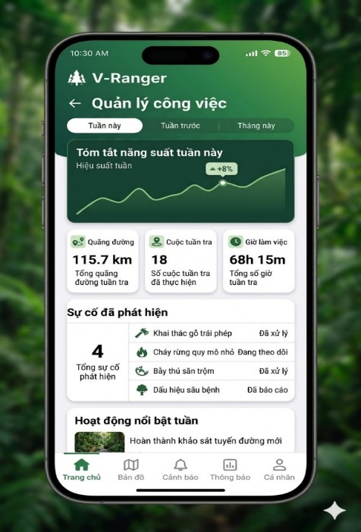
- Trang Quản lý lâm phần  Note: account quản lí sẽ có function này  - Thống kê thể hiện các sự cố trên lâm phần kèm các thông tin liên quan:  - Chọn giai đoạn thể hiện dữ liệu (từ ... đến):  - Từ … đến …  - Tiến độ xử lý = tỉ lệ đã giải quyết so với chưa giải quyết;  - Hiển thị số lượng sự cố đã giải quyết / số lượng tổng sự cố (%)  - Tài liệu và biên bản liên quan đính kèm mỗi sự cố kèm thông tin màu sắc thể hiện mức độ sự cố (cấu hình màu sắc sự cố theo Earth ranger cho đồng bộ).  Note: hình hiện tại chưa lấy được, sẽ tìm cách lấy được trong thời gian ngắn  - Tóm tắt các vị trí sự cố chưa xử lí trên lâm phần:  Chi tiết như hình  Note: sự cố sẽ bao gồm note (tên 2 nhân viên phát hiện sự cố) | 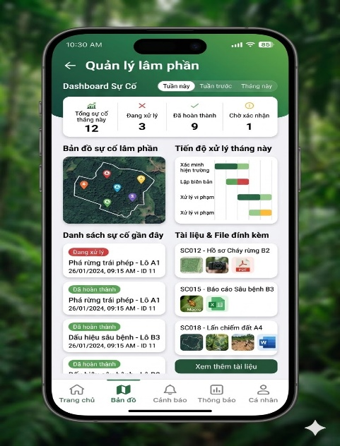
- Trang Quản lý lịch làm việc  Thể hiện lịch làm việc theo vai trò của từng account:  - Account quản lý:  - Thể hiện danh sách tất cả nhân viên: chọn nhân viên -> trang quản lý lịch làm việc của từng nhân viên  - Trang Cho phép tạo lịch tuần tra và giao cho các account dưới quyền;  - Lịch một tháng có tên, tiểu khu, lí do.  - Account nhân viên:  - Thể hiện lịch trình được giao mỗi ngày; | 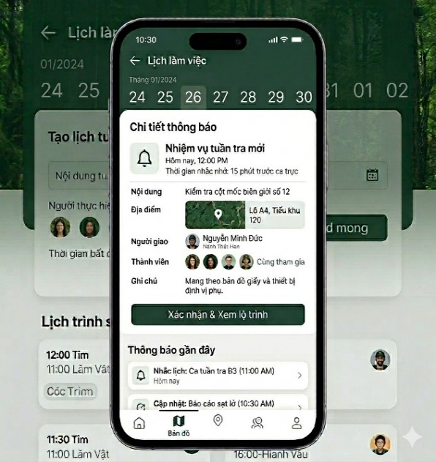
- Trang Xuất báo cáo  3 loại báo cáo  - Chọn giai đoạn thể hiện dữ liệu (từ ... đến):  - quý này  - năm này  - Tháng này  - Báo cáo quản lí bảo vệ rừng:  - Báo cáo sự cố:  - Báo cáo hiệu suất làm việc: | 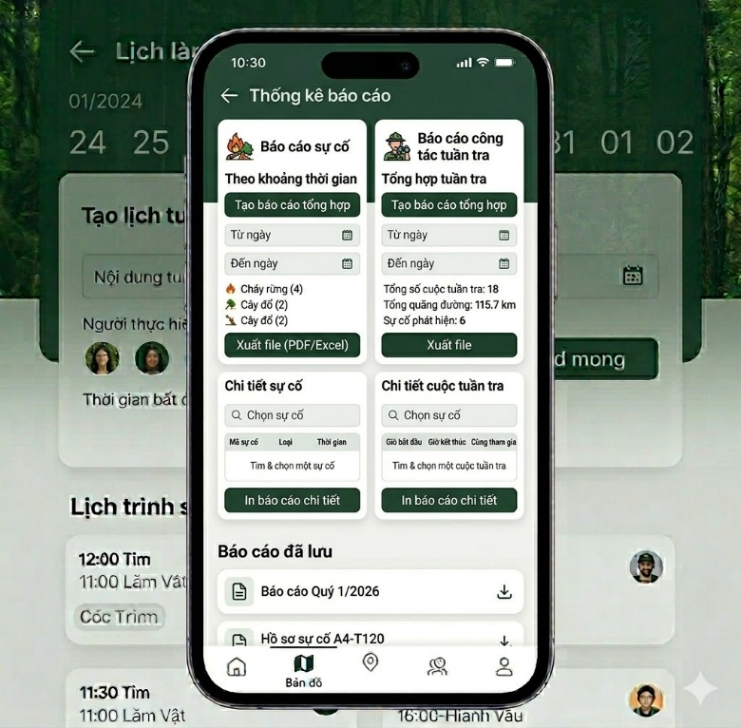
- Trang Chức năng quản lý tài nguyên rừng: Chọn quản lý “cây quý”  - Dùng tag RFID để quản lý các cây có giá trị với các thông tin: loài, độ tuổi, chiều cao, tán lá, tình trạng cây, vị trí, hình ảnh của cây. Dữ liệu đồng bộ với EarthRanger web.  - Cho phép thống kê theo loài, theo tình trạng cây.  - Cho phép gửi cảnh báo khi có cây cần chăm sóc đặc biệt. (hiện cảnh cáo trên app)  - Thêm tiểu khu, giá trị ước tính vào thông tin cây  - Cây cần xử lí (nguy cơ ngã đổ) -> cây cần chăm sóc | 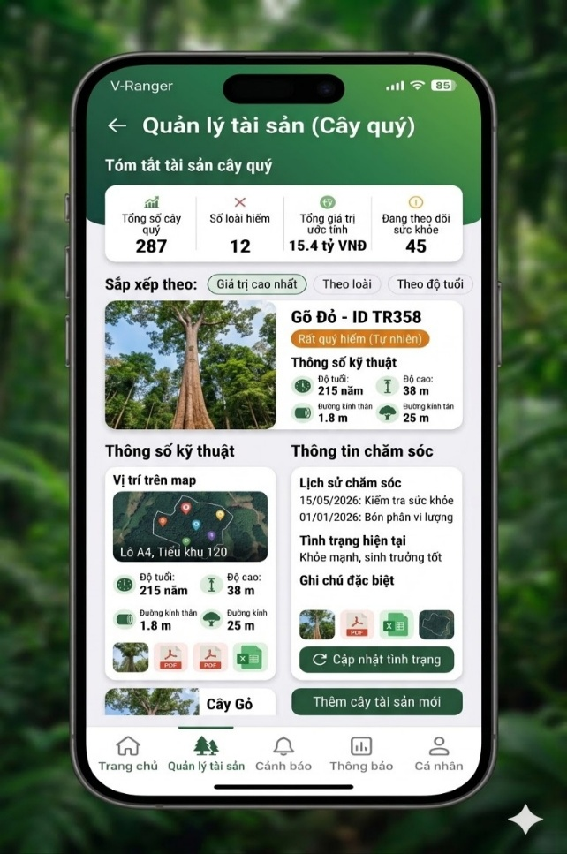
Chức năng nhận diện thực vật: kết nối và chạy trang web: FORESTRY 4.0 | 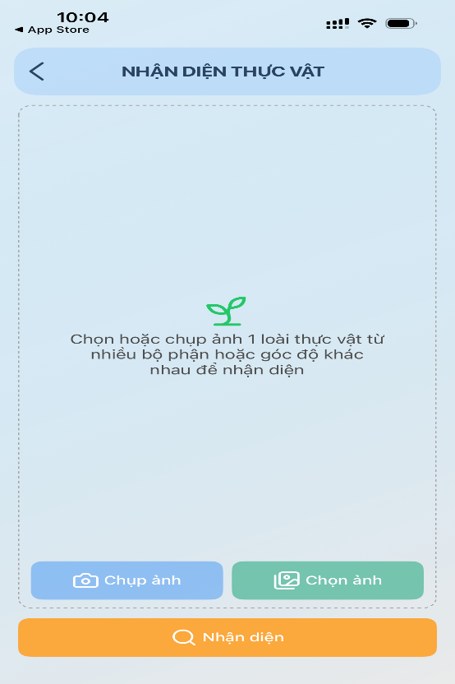
  - Trang Chức năng quản lý tuần tra: cho phép chọn “Tuần tra đường bộ” hoặc “Tuần tra bằng Drone”:
- Tuần tra đường bộ: kết nối với ứng dụng EarthRanger mobile dành cho nhân viên tuần tra, báo cáo sự cố.
- Chức năng banner hình ảnh: cho phép hiển thị các hình ảnh hoạt động nội bộ của công ty theo chủ đề, hoặc tùy chọn từ máy chủ.

BOTTOM MENU GỒM CÓ:  - Bản đồ: kết nối và load phiên bản EarthRanger web để làm việc.  - Cảnh báo: các thông tin cảnh báo gửi về từ các Event trên map. Cho phép cấu hình loại Event Type để cảnh báo.  - Chỉ hiện thị cảnh báo (k lưu lại)  - Quản lí mới được thay đổi trạng thái sự cố  - Cảnh báo hiển thị cho nhân viên/ quản lí  - Cây  - Chặt phá rừng  - Lấn chiếm đất  - Thông báo: cho phép tạo thông báo và push về device của người dùng. Thông báo là các thông báo của công ty: lịch nghỉ tết, chế độ khen thưởng, thông báo nội bộ...  - Do admin tạo/chỉnh sửa  - Hiển thị cho admin/quản lí/nhân viên  - Hiển thị 5 thông báo mới nhất  - Tài khoản: cho phép cấu hình các chức năng thuộc về tải khoản người dùng: username – password – avatar  - Không cho quản lí / nhân viên thay đổi password  - Thay đổi avatar | 